МИНЗДРАВ РОССИИ

отдел профилактики коррупционных и иных правонарушений

Департамента управления делами и кадров

Памятка

для граждан, ранее замещавших

должности федеральной государственной гражданской службы в Минздраве России

Москва, 2017

«_____» ____________________20 ___ г.

Дата увольнения с федеральной государственной гражданской службы

в Минздраве России

Здесь Вы можете отметить 2 года со дня увольнения с федеральной государственной гражданской службы в Минздраве России
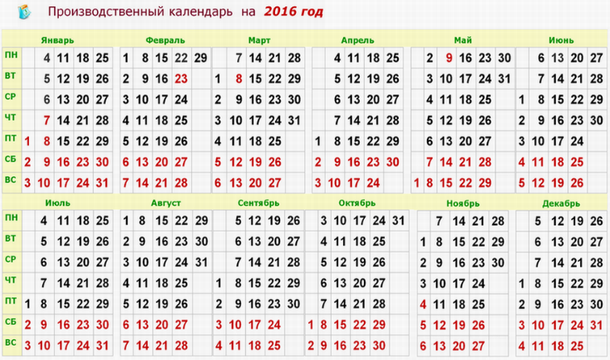 | 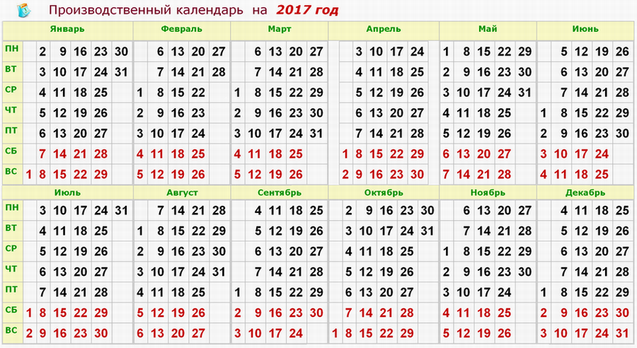
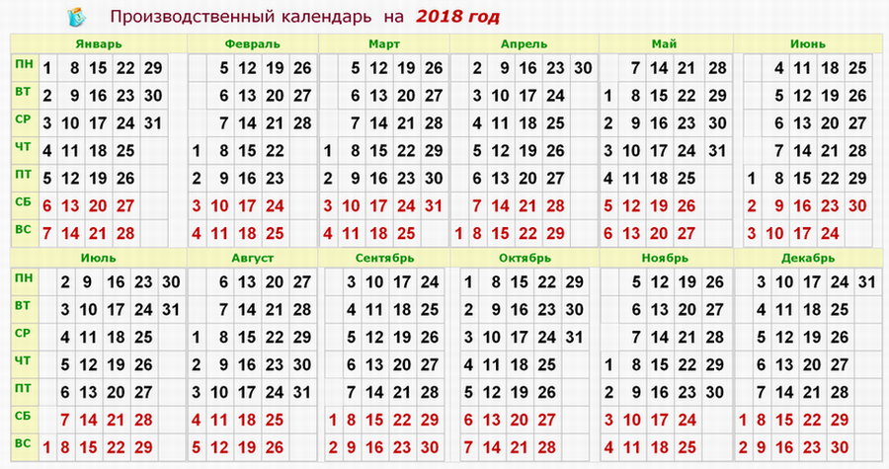 | 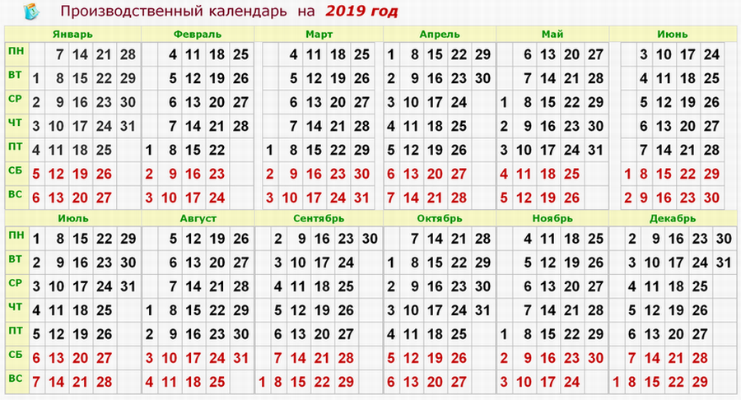

«______» _____________________20 ______ г.

Дата окончания срока сообщения гражданином, замещавшим должность федеральной государственной гражданской службы в Минздраве России, а также работодателем (заказчиком работ (услуг)) бывшего федерального государственного гражданского служащего Минздрава России о трудоустройстве в коммерческую или некоммерческую организацию по трудовому или гражданско-правовому договору

***************************************************************************

Контактные данные отдела профилактики коррупционных и иных правонарушений Департамента управления делами и кадров Минздрава России
Николайчук Александр Александрович | Начальник отдела профилактики коррупционных и иных правонарушений Департамента управления делами и кадров | 8 (495) 627-24-00 доб. 1056
 | Заместитель начальника отдела профилактики коррупционных и иных правонарушений Департамента управления делами и кадров | 8 (495) 627-24-00 доб. 1057
Шевчук Мария Павловна | Главный специалист-эксперт отдела профилактики коррупционных и иных правонарушений Департамента управления делами и кадров | 8 (495) 627-24-00 доб. 1058

- Общие положения

В настоящей Памятке используются следующие понятия:

Перечень коррупционно-опасных должностей – перечень должностей федеральной государственной гражданской службы (далее – гражданская служба), включенных в раздел I перечня должностей федеральной государственной службы, при назначении на которые граждане и при замещении которых федеральные государственные служащие обязаны представлять сведения о своих доходах, об имуществе и обязательствах имущественного характера, а также сведения о доходах, об имуществе и обязательствах имущественного характера своих супруги (супруга) и несовершеннолетних детей, утвержденного Указом Президента Российской Федерации от 18 мая 2009 г. № 557, или в перечень должностей федеральной государственной гражданской службы в Министерстве здравоохранения Российской Федерации, при замещении которых федеральные государственные гражданские служащие обязаны представлять сведения о своих доходах, об имуществе и обязательствах имущественного характера, а также сведения о доходах, об имуществе и обязательствах имущественного характера своих супруги (супруга) и несовершеннолетних детей, утвержденный приказом Минздрава России от 6 декабря 2016 г. № 925н.

Функции государственного управления организацией – полномочия гражданского служащего принимать обязательные для исполнения решения по кадровым, организационно-техническим, финансовым, материально-техническим или иным вопросам в отношении данной организации, в том числе решения, связанные с выдачей разрешений (лицензий) на осуществление определенного вида деятельности и (или) отдельных действий данной организацией, либо готовить проекты таких решений.

1. |  | Гражданин после увольнения с гражданской службы в Минздраве России не вправе разглашать или использовать в интересах организаций либо физических лиц сведения конфиденциального характера или служебную информацию, ставшие ему известными в связи с исполнением им должностных обязанностей в Минздраве России.

2. |  | Гражданин в течение двух лет после увольнения с гражданской службы в Минздраве России обязан при заключении трудовых или гражданско-правовых договоров на выполнение работ (оказание услуг), стоимость которых в течение месяца более 100 000 рублей, сообщать работодателю (заказчику работ (услуг)) сведения о последнем месте
своей службы, в случае, если ранее замещаемая им должность включена в Перечень коррупционно-опасных должностей (вне зависимости от того, входили ли отдельные функции государственного управления данной организацией в должностные (служебные) обязанности по замещаемой гражданином ранее должности гражданской службы или нет). Гражданин обязан сообщать работодателю (заказчику работ (услуг)) сведения о последнем месте своей службы с соблюдением законодательства Российской Федерации о государственной тайне.
3. |  | Гражданин, замещавший должность гражданской службы в Минздраве России, в течение двух лет после увольнения с гражданской службы  в Минздраве России не вправе без согласия Комиссии Министерства здравоохранения Российской Федерации по соблюдению требований  к служебному поведению федеральных государственных гражданских служащих и работников организаций, созданных для выполнения задач, поставленных перед Министерством здравоохранения Российской Федерации, и урегулированию конфликта интересов (далее – Комиссия) замещать на условиях трудового договора должности в организации при наличии в совокупности следующих условий:

гражданин замещал должность гражданской службы, включенную
в Перечень коррупционно-опасных должностей;

со дня увольнения с должности гражданской службы в Минздраве России, включенной в Перечень коррупционно-опасных должностей, не истекло 2 года;

отдельные функции государственного управления организацией,
в которую трудоустраивается гражданин, входили в его должностные (служебные) обязанности при замещении им должности в Минздраве России.

4. |  | Гражданин, замещавший должность гражданской службы в Минздраве России, в течение двух лет после увольнения с гражданской службы  в Минздраве России не вправе без согласия Комиссии оказывать данной организации услуги на условиях гражданско-правового договора (гражданско-правовых договоров) при наличии в совокупности следующих условий:

гражданин замещал должность гражданской службы, включенную
в Перечень коррупционно-опасных должностей;

со дня увольнения с должности гражданской службы в Минздраве России, включенной в Перечень коррупционно-опасных должностей, не истекло 2 года;

отдельные функции государственного управления организацией,
в которую трудоустраивается гражданин, входили в его должностные (служебные) обязанности при замещении им должности в Минздраве России;

стоимость планируемых к выполнению на условиях гражданско-правового договора работ (оказываемых услуг) превышает 100 000 рублей в месяц.

Должности гражданской службы,
включенные в Перечень коррупционно-опасных должностей:

1. Должности категории «руководители»

Высшая группа должностей

- Министр;
- Первый заместитель федерального министра;
- Заместитель федерального министра;
- Директор департамента;
- Заместитель директора департамента;

Главная группа должностей

- Начальник отдела
- Заместитель начальника отдела

2. Должности категории "помощники (советники)"

Высшая группа должностей
- Помощник федерального министра
- Советник федерального министра

Перечень коррупционно-опасных должностей:

1. Департамент организации экстренной медицинской помощи и экспертной деятельности:
1.1) референт;
1.2) отдел организации ВСМК и скорой медицинской помощи:
начальник отдела;
заместитель начальника отдела
консультант;
главный специалист-эксперт;
1.3) отдел организации оказания наркологической помощи населению, медицинского освидетельствования:
начальник отдела;
заместитель начальника отдела;
1.4) отдел организации медицинских экспертиз и технического регулирования:
начальник отдела;
заместитель начальника отдела;
1.5) отдел организации службы крови и спортивной медицины:
начальник отдела;
заместитель начальника отдела.
2. Департамент организации медицинской помощи и санаторно-курортного дела:
2.1) референт;
2.2) отдел специализированной медицинской помощи и организации направления на лечение за рубеж:
начальник отдела;
заместитель начальника отдела;
ведущий советник;
консультант;
2.3) отдел нормативно-методического регулирования деятельности подведомственных медицинских организаций:
начальник отдела;
заместитель начальника отдела;
главный специалист-эксперт;
2.4) отдел методологии и планирования отдельных видов специализированной медицинской помощи:
начальник отдела;
заместитель начальника отдела;
2.5) отдел мониторинга, анализа и совершенствования отдельных видов специализированной медицинской помощи:
начальник отдела;
заместитель начальника отдела;
2.6) отдел организации и совершенствования программ медицинской реабилитации и санаторно-курортного лечения:
начальник отдела;
заместитель начальника отдела;
ведущий советник;
главный специалист-эксперт;
2.7) отдел координации работы с органами управления здравоохранением субъектов Российской Федерации:
начальник отдела;
заместитель начальника отдела;
2.8) отдел реализации специальных программ:
начальник отдела;
заместитель начальника отдела;
2.9) отдел координации оказания медицинской помощи населению:
начальник отдела;
2.10) отдел организации первичной медико-санитарной помощи:
начальник отдела;
заместитель начальника отдела;
2.11) отдел организации медицинской помощи при социально-значимых инфекционных заболеваниях:
начальник отдела;
заместитель начальника отдела.
3. Департамент медицинской помощи детям и службы родовспоможения:
3.1) отдел мониторинга, стандартизации и организации специализированной медицинской помощи детям:
начальник отдела;
заместитель начальника отдела;
3.2) отдел нормативно-правового регулирования и совершенствования первичной медико-санитарной помощи детям:
начальник отдела;
3.3) отдел профилактической помощи детям, медицинской реабилитации, предупреждения и снижения детской инвалидности:
начальник отдела;
заместитель начальника отдела;
3.4) отдел охраны репродуктивного здоровья и внедрения эффективной акушерско-гинекологической помощи:
начальник отдела;
заместитель начальника отдела.
4. Департамент общественного здоровья и коммуникаций:
4.1) отдел коммуникационных проектов:
начальник отдела.
5. Департамент мониторинга, анализа и стратегического развития здравоохранения:
5.1) референт;
5.2) отдел регионального развития здравоохранения:
начальник отдела;
заместитель начальника отдела;
5.3) отдел медицинской статистики:
начальник отдела;
заместитель начальника отдела;
5.4) отдел мониторинга реализации государственных программ:
начальник отдела;
заместитель начальника отдела;
5.5) отдел стратегического развития и территориального планирования:
начальник отдела;
заместитель начальника отдела.
6. Департамент науки, инновационного развития и управления медико-биологическими рисками здоровью:
6.1) референт;
6.2) отдел прогнозирования научных исследований и научного проектирования:
начальник отдела;
заместитель начальника отдела;
ведущий советник;
советник;
6.3) отдел развития инфраструктуры и нормативно-правового регулирования биомедицинской науки:
начальник отдела;
заместитель начальника отдела;
ведущий советник;
6.4) отдел инновационного развития здравоохранения:
начальник отдела;
заместитель начальника отдела;
советник;
6.5) отдел организации научной деятельности подведомственных учреждений, осуществляющих научные исследования и разработки:
начальник отдела;
заместитель начальника отдела;
консультант;
6.6) отдел координации деятельности в области обеспечения радиационной, химической и биологической безопасности:
начальник отдела;
заместитель начальника отдела;
советник.
7. Департамент медицинского образования и кадровой политики в здравоохранении:
7.1) референт;
7.2) отдел среднего и высшего профессионального образования:
начальник отдела;
заместитель начальника отдела;
7.3) отдел послевузовского и дополнительного профессионального образования:
начальник отдела;
заместитель начальника отдела.
8. Департамент лекарственного обеспечения и регулирования обращения медицинских изделий:
8.1) референт;
8.2) отдел нормативно-правового регулирования вопросов лекарственного обеспечения и контроля качества лекарственных средств:
начальник отдела;
заместитель начальника отдела;
советник;
консультант;
8.3) отдел лекарственного обеспечения граждан:
начальник отдела;
заместитель начальника отдела;
советник;
8.4) отдел нормативно-правового регулирования обращения медицинских изделий:
начальник отдела;
заместитель начальника отдела;
советник;
главный специалист-эксперт;
8.5) отдел нормативно-правового регулирования фармацевтической деятельности, оборота наркотических средств и психотропных веществ:
начальник отдела;
заместитель начальника отдела;
консультант;
главный специалист-эксперт;
8.6) отдел обеспечения вакцинопрофилактики населения:
начальник отдела;
заместитель начальника отдела;
советник;
консультант.
9. Департамент государственного регулирования обращения лекарственных средств:
9.1) референт;
9.2) отдел клинических исследований лекарственных препаратов:
начальник отдела;
заместитель начальника отдела;
советник;
консультант;
главный специалист-эксперт;
9.3) отдел регистрации лекарственных препаратов:
начальник отдела;
заместитель начальника отдела;
советник;
9.4) отдел регулирования обращения зарегистрированных лекарственных препаратов:
начальник отдела;
заместитель начальника отдела;
ведущий специалист-эксперт;
9.5) отдел регистрации цен на жизненно необходимые и важнейшие лекарственные препараты:
начальник отдела;
заместитель начальника отдела;
ведущий специалист-эксперт.
10. Департамент международного сотрудничества и связей с общественностью:
10.1) референт;
10.2) отдел развития международного сотрудничества в сфере здравоохранения:
начальник отдела;
заместитель начальника отдела;
ведущий советник;
советник;
10.3) отдел специальных международных проектов в сфере здравоохранения:
начальник отдела;
заместитель начальника отдела;
советник;
консультант;
главный специалист-эксперт.
11. Правовой департамент:
11.1) референт;
11.2) отдел правового регулирования по вопросам страхования в сфере здравоохранения, медицинской науки и образования:
начальник отдела;
заместитель начальника отдела;
11.3) отдел правового регулирования организации оказания медицинской помощи и санитарно-эпидемиологического благополучия:
начальник отдела;
заместитель начальника отдела;
11.4) отдел развития законодательства в сфере здравоохранения:
начальник отдела;
заместитель начальника отдела;
11.5) отдел правового регулирования обращения лекарственных средств и медицинских изделий:
начальник отдела;
11.6) отдел общих вопросов применения законодательства, связанного с размещением государственных заказов:
начальник отдела;
заместитель начальника отдела;
советник;
главный специалист-эксперт;
11.7) отдел судебной работы и общих вопросов применения гражданского законодательства:
начальник отдела;
заместитель начальника отдела;
советник.
12. Финансово-экономический департамент:
12.1) отдел организации составления и исполнения федерального бюджета:
начальник отдела;
заместитель начальника отдела;
12.2) отдел организации финансового обеспечения учреждений здравоохранения:
начальник отдела;
заместитель начальника отдела;
12.3) отдел организации финансового обеспечения учреждений науки:
начальник отдела;
заместитель начальника отдела;
12.4) отдел организации финансового обеспечения долгосрочных (федеральных) целевых программ и инвестиционных проектов:
начальник отдела;
заместитель начальника отдела;
12.5) отдел организации финансового обеспечения учреждений образования:
начальник отдела;
заместитель начальника отдела.
13. Департамент учетной политики и контроля:
13.1) референт;
13.2) отдел бухгалтерского учета:
начальник отдела;
заместитель начальника отдела;
консультант;
главный специалист-эксперт;
13.3) отдел обеспечения проведения процедур размещения государственных заказов:
начальник отдела;
заместитель начальника отдела;
советник;
13.4) отдел государственных контрактов:
начальник отдела;
заместитель начальника отдела;
консультант;
13.5) отдел сводной отчетности:
начальник отдела;
заместитель начальника отдела;
консультант;
главный специалист-эксперт;
13.6) отдел кассового исполнения:
начальник отдела;
заместитель начальника отдела;
консультант;
главный специалист-эксперт;
13.7) отдел внутреннего финансового контроля:
начальник отдела;
заместитель начальника отдела.
14. Департамент инфраструктурного развития и государственно-частного партнерства:
14.1) отдел имущественных отношений:
начальник отдела;
заместитель начальника отдела;
советник;
консультант;
главный специалист-эксперт;
14.2) отдел мониторинга использования и регистрации вещных прав на имущество подведомственных организаций:
начальник отдела;
заместитель начальника отдела;
консультант;
14.3) отдел развития государственно-частного партнерства:
начальник отдела;
заместитель начальника отдела;
главный специалист-эксперт.
15. Департамент информационных технологий и связи:
15.1) отдел развития информационных систем в сфере здравоохранения:
начальник отдела;
заместитель начальника отдела;
15.2) отдел координации региональных программ информатизации в сфере здравоохранения:
начальник отдела;
заместитель начальника отдела;
15.3) отдел эксплуатации технической инфраструктуры, обеспечения связью и информационной безопасности:
начальник отдела;
заместитель начальника отдела;
ведущий советник.
16. Департамент управления делами и кадров:
16.1) референт (в должностные обязанности которого входит организация кадровой работы и прохождения государственной гражданской службы в Министерстве);
16.2) общий отдел:
начальник отдела;
заместитель начальника отдела (в должностные обязанности которого входит осуществление работы по ведению архивного дела в Министерстве);
16.3) отдел государственной службы и кадров:
начальник отдела;
ведущий советник;
советник;
консультант;
главный специалист-эксперт;
ведущий специалист 2 разряда;
16.4) отдел профилактики коррупционных и иных правонарушений:
начальник отдела;
заместитель начальника отдела;
главный специалист-эксперт;
16.5) отдел кадровой работы с подведомственными учреждениями:
начальник отдела;
заместитель начальника отдела;
консультант;
16.6) отдел обеспечения деятельности Министерства:
начальник отдела;
заместитель начальника отдела;
ведущий советник;
советник;
16.7) отдел по работе с обращениями граждан и организации приема населения:
начальник отдела;
16.8) организационный отдел:
начальник отдела;
16.9) отдел внутреннего финансового аудита:
начальник отдела;
заместитель начальника отдела.
17. Отдел по защите государственной тайны:
начальник отдела:
ведущий советник;
советник;
ведущий консультант;
консультант;
главный специалист-эксперт.
18. Отдел по мобилизационной подготовке и мобилизации:
начальник отдела;
заместитель начальника отдела;
советник;
консультант.

- Порядок получения согласия Комиссии

Согласие Комиссии дается в порядке, установленном приказом Минздрава России от 21 апреля 2016 г. № 260/пр
«О реализации Указа Президента Российской Федерации
от 9 декабря 2016 г. № 945Н «О комиссиях по соблюдению требований к служебному поведению федеральных государственных служащих и урегулированию конфликта интересов». Указанный правовой акт размещен на официальном сайте Минздрава России в информационно-телекоммуникационной сети «Интернет» (далее – официальный сайт Минздрава России) в разделе «Противодействие коррупции» в подразделе «Комиссия по соблюдению требований к служебному поведению и урегулированию конфликта интересов», «Положение о комиссии». Форма обращения размещена на официальном сайте Минздрава России в разделе «Противодействие коррупции» в подразделе «Формы документов, связанных с противодействием коррупции, для заполнения».
Обращение можно направить по почте в адрес Минздрава России в запечатанном конверте с пометкой «для отдела по профилактике коррупционных и иных правонарушений», представить лично в отдел по профилактике коррупционных и иных правонарушений Департамента управления делами и кадров Минздрава России (адрес: г. Москва, Рахмановский пер, д. 3, кабинет 284) или направить в электронном виде посредством заполнения соответствующей формы на официальном сайте Минздрава России в подразделе «Обратная связь для сообщения о фактах коррупции».

- Ответственность гражданина, ранее замещавшего должность гражданской службы в Минздраве России, за несоблюдение ограничений и запретов при заключении им трудового или гражданско-правового договора

Неисполнение гражданином, ранее замещавшим должность гражданской службы, включенную в Перечень коррупционно-опасных должностей, обязанности по сообщению при заключении трудового договора или гражданско-правового договора стоимостью работ (услуг) по которому больше 100 000 рублей в месяц работодателю (заказчику работ (услуг)) сведений о последнем месте своей службы влечет прекращение соответствующего договора, заключенного с ним.
Основание: часть 3 статьи 12 Федерального закона от 25 декабря 2008 г. № 273-ФЗ «О противодействии коррупции».

- Обязанность организации при заключении трудового или гражданско-правового договора на выполнение работ (оказание услуг) с гражданином, ранее замещавшим должность гражданской службы в Минздраве России

В случае, если после увольнения гражданина, ранее замещавшего должность гражданской службы, включенную в Перечень коррупционно-опасных должностей, прошло менее 2 лет, работодатель обязан в течение 10 дней со дня заключения с бывшим гражданским служащим трудового договора и (или) гражданско-правового договора стоимостью работ (услуг) по которому больше 100 000 рублей в месяц сообщить о заключении вышеуказанного договора представителю нанимателя по последнему месту службы бывшего гражданского служащего (вне зависимости от того, входили ли отдельные функции государственного управления данной организацией в должностные (служебные) обязанности по замещаемой гражданином ранее должности гражданской службы).
Основание: статья 64.1 Трудового кодекса Российской Федерации и часть 4 статьи 12 Федерального закона от 25 декабря 2008 г. № 273-ФЗ «О противодействии коррупции».
Правила сообщения работодателем о заключении трудового или гражданско-правового договора на выполнение работ (оказание услуг) представителю нанимателя по последнему месту службы бывшего гражданского служащего установлены постановлением Правительства Российской Федерации от 21 января 2015 г. № 29 «Об утверждении правил сообщения работодателем о заключении трудового или гражданско-правового договора на выполнение работ (оказание услуг) с гражданином, замещавшим должности государственной или муниципальной службы, перечень которых устанавливается нормативными правовыми актами Российской Федерации».

Исключением являются случаи, когда бывший гражданский служащий планирует осуществлять (осуществляет) свою служебную (трудовую) деятельность в государственном или муниципальном органе (Постановление Верховного Суда Российской Федерации от 26.05.2014 № 46-АД14-14) или стоимость выполнения работ (оказания услуг) заключенного гражданско-правового договора менее 100 000 рублей.

- Ответственность организации за невыполнение обязанности, установленной частью 4 статьи 12 Федерального закона от 25 декабря 2008 г. № 273-ФЗ «О противодействии коррупции»

Статья 19.29 Кодекса Российской Федерации об административных правонарушениях
Привлечение работодателем либо заказчиком работ (услуг) к трудовой деятельности на условиях трудового договора либо к выполнению работ или оказанию услуг на условиях гражданско-правового договора государственного или муниципального служащего, замещающего должность, включенную в перечень, установленный нормативными правовыми актами, либо бывшего государственного или муниципального служащего, замещавшего такую должность, с нарушением требований, предусмотренных Федеральным законом от 25 декабря 2008 года № 273-ФЗ «О противодействии коррупции»,
- влечет наложение административного штрафа на граждан в размере от двух тысяч до четырех тысяч рублей; на должностных лиц - от двадцати тысяч до пятидесяти тысяч рублей; на юридических лиц - от ста тысяч до пятисот тысяч рублей.

ПРАВИТЕЛЬСТВО РОССИЙСКОЙ ФЕДЕРАЦИИ
ПОСТАНОВЛЕНИЕ
от 21 января 2015 г. N 29

ОБ УТВЕРЖДЕНИИ ПРАВИЛ
СООБЩЕНИЯ РАБОТОДАТЕЛЕМ О ЗАКЛЮЧЕНИИ ТРУДОВОГО ИЛИ ГРАЖДАНСКО-ПРАВОВОГО ДОГОВОРА НА ВЫПОЛНЕНИЕ РАБОТ (ОКАЗАНИЕ УСЛУГ) С ГРАЖДАНИНОМ, ЗАМЕЩАВШИМ ДОЛЖНОСТИ ГОСУДАРСТВЕННОЙ ИЛИ МУНИЦИПАЛЬНОЙ СЛУЖБЫ, ПЕРЕЧЕНЬ КОТОРЫХ УСТАНАВЛИВАЕТСЯ НОРМАТИВНЫМИ ПРАВОВЫМИ АКТАМИ РОССИЙСКОЙ ФЕДЕРАЦИИ

В соответствии со статьей 12 Федерального закона «О противодействии коррупции» Правительство Российской Федерации постановляет:
1. Утвердить прилагаемые Правила сообщения работодателем о заключении трудового или гражданско-правового договора на выполнение работ (оказание услуг) с гражданином, замещавшим должности государственной или муниципальной службы, перечень которых устанавливается нормативными правовыми актами Российской Федерации.
2. Признать утратившим силу постановление Правительства Российской Федерации от 8 сентября 2010 г. № 700 «О порядке сообщения работодателем при заключении трудового договора с гражданином, замещавшим должности государственной или муниципальной службы, перечень которых устанавливается нормативными правовыми актами Российской Федерации, в течение 2 лет после его увольнения с государственной или муниципальной службы о заключении такого договора представителю нанимателя (работодателю) государственного или муниципального служащего по последнему месту его службы» (Собрание законодательства Российской Федерации, 2010, № 37, ст. 4712).
Председатель Правительства
Российской Федерации
Д.МЕДВЕДЕВ

постановлением Правительства
Российской Федерации
от 21 января 2015 г. № 29

ПРАВИЛА
СООБЩЕНИЯ РАБОТОДАТЕЛЕМ О ЗАКЛЮЧЕНИИ ТРУДОВОГО ИЛИ ГРАЖДАНСКО-ПРАВОВОГО ДОГОВОРА НА ВЫПОЛНЕНИЕ РАБОТ (ОКАЗАНИЕ УСЛУГ) С ГРАЖДАНИНОМ, ЗАМЕЩАВШИМ ДОЛЖНОСТИ ГОСУДАРСТВЕННОЙ ИЛИ МУНИЦИПАЛЬНОЙ СЛУЖБЫ, ПЕРЕЧЕНЬ КОТОРЫХ УСТАНАВЛИВАЕТСЯ НОРМАТИВНЫМИ ПРАВОВЫМИ АКТАМИ РОССИЙСКОЙ ФЕДЕРАЦИИ
1. Настоящие Правила устанавливают порядок сообщения работодателем о заключении трудового договора или гражданско-правового договора на выполнение в организации в течение месяца работ (оказание организации услуг) стоимостью более 100 тыс. рублей с гражданином, замещавшим должности государственной или муниципальной службы, перечень которых устанавливается нормативными правовыми актами Российской Федерации (далее соответственно - трудовой договор, гражданско-правовой договор, гражданин), представителю нанимателя (работодателю) государственного или муниципального служащего по последнему месту его службы.
2. Работодатель при заключении трудового договора или гражданско-правового договора в течение 2 лет после увольнения гражданина с государственной или муниципальной службы сообщает представителю нанимателя (работодателю) государственного или муниципального служащего по последнему месту его службы о заключении такого договора в письменной форме.
3. Сообщение оформляется на бланке организации и подписывается ее руководителем или уполномоченным лицом, подписавшим трудовой договор со стороны работодателя, либо уполномоченным лицом, подписавшим гражданско-правовой договор. Подпись работодателя заверяется печатью организации или печатью кадровой службы (при наличии печатей).
4. Сообщение направляется представителю нанимателя (работодателю) гражданина по последнему месту его службы в 10-дневный срок со дня заключения трудового договора или гражданско-правового договора.
5. В сообщении, направляемом работодателем представителю нанимателя (работодателю) гражданина по последнему месту его службы, должны содержаться следующие сведения:
а) фамилия, имя, отчество (при наличии) гражданина (в случае, если фамилия, имя или отчество изменялись, указываются прежние);
б) число, месяц, год и место рождения гражданина;
в) должность государственной или муниципальной службы, замещаемая гражданином непосредственно перед увольнением с государственной или муниципальной службы (по сведениям, содержащимся в трудовой книжке);
г) наименование организации (полное, а также сокращенное (при наличии).
6. В случае если с гражданином заключен трудовой договор, наряду со сведениями, указанными в пункте 5 настоящих Правил, также указываются следующие данные:
а) дата и номер приказа (распоряжения) или иного решения работодателя, согласно которому гражданин принят на работу;
б) дата заключения трудового договора и срок, на который он заключен (указывается дата начала работы, а в случае, если заключается срочный трудовой договор, - срок его действия);
в) наименование должности, которую занимает гражданин по трудовому договору в соответствии со штатным расписанием, а также структурное подразделение организации (при наличии);
г) должностные обязанности, исполняемые по должности, занимаемой гражданином (указываются основные направления поручаемой работы).
7. В случае если с гражданином заключен гражданско-правовой договор, наряду со сведениями, указанными в пункте 5 настоящих Правил, также указываются следующие данные:
а) дата и номер гражданско-правового договора;
б) срок гражданско-правового договора (сроки начала и окончания выполнения работ (оказания услуг);
в) предмет гражданско-правового договора (с кратким описанием работы (услуги) и ее результата);
г) стоимость работ (услуг) по гражданско-правовому договору.

ДЛЯ ЗАМЕТОК
___________________________________________________________

___________________________________________________________

___________________________________________________________

________________________________________________________________________________________________________________________________________________________________________________________________________________________________________________________________________________________________________________________________________________________________________________________________________________________________________________________________________________________________________________________________________________________________________________________________________________________________________________________________________________________________________________________________________________________________________________________________________________________________________________________________________________________________________________________________________________________________________________________________________
________________________________________________________________________________________
___________________________________________________________________
___________________________________________________________________
____________________________________________________________________________________________________________________________________________________________________________________________________________________________________________________________________________
________________________________________________________________________________________________________________________________________________________________________________

